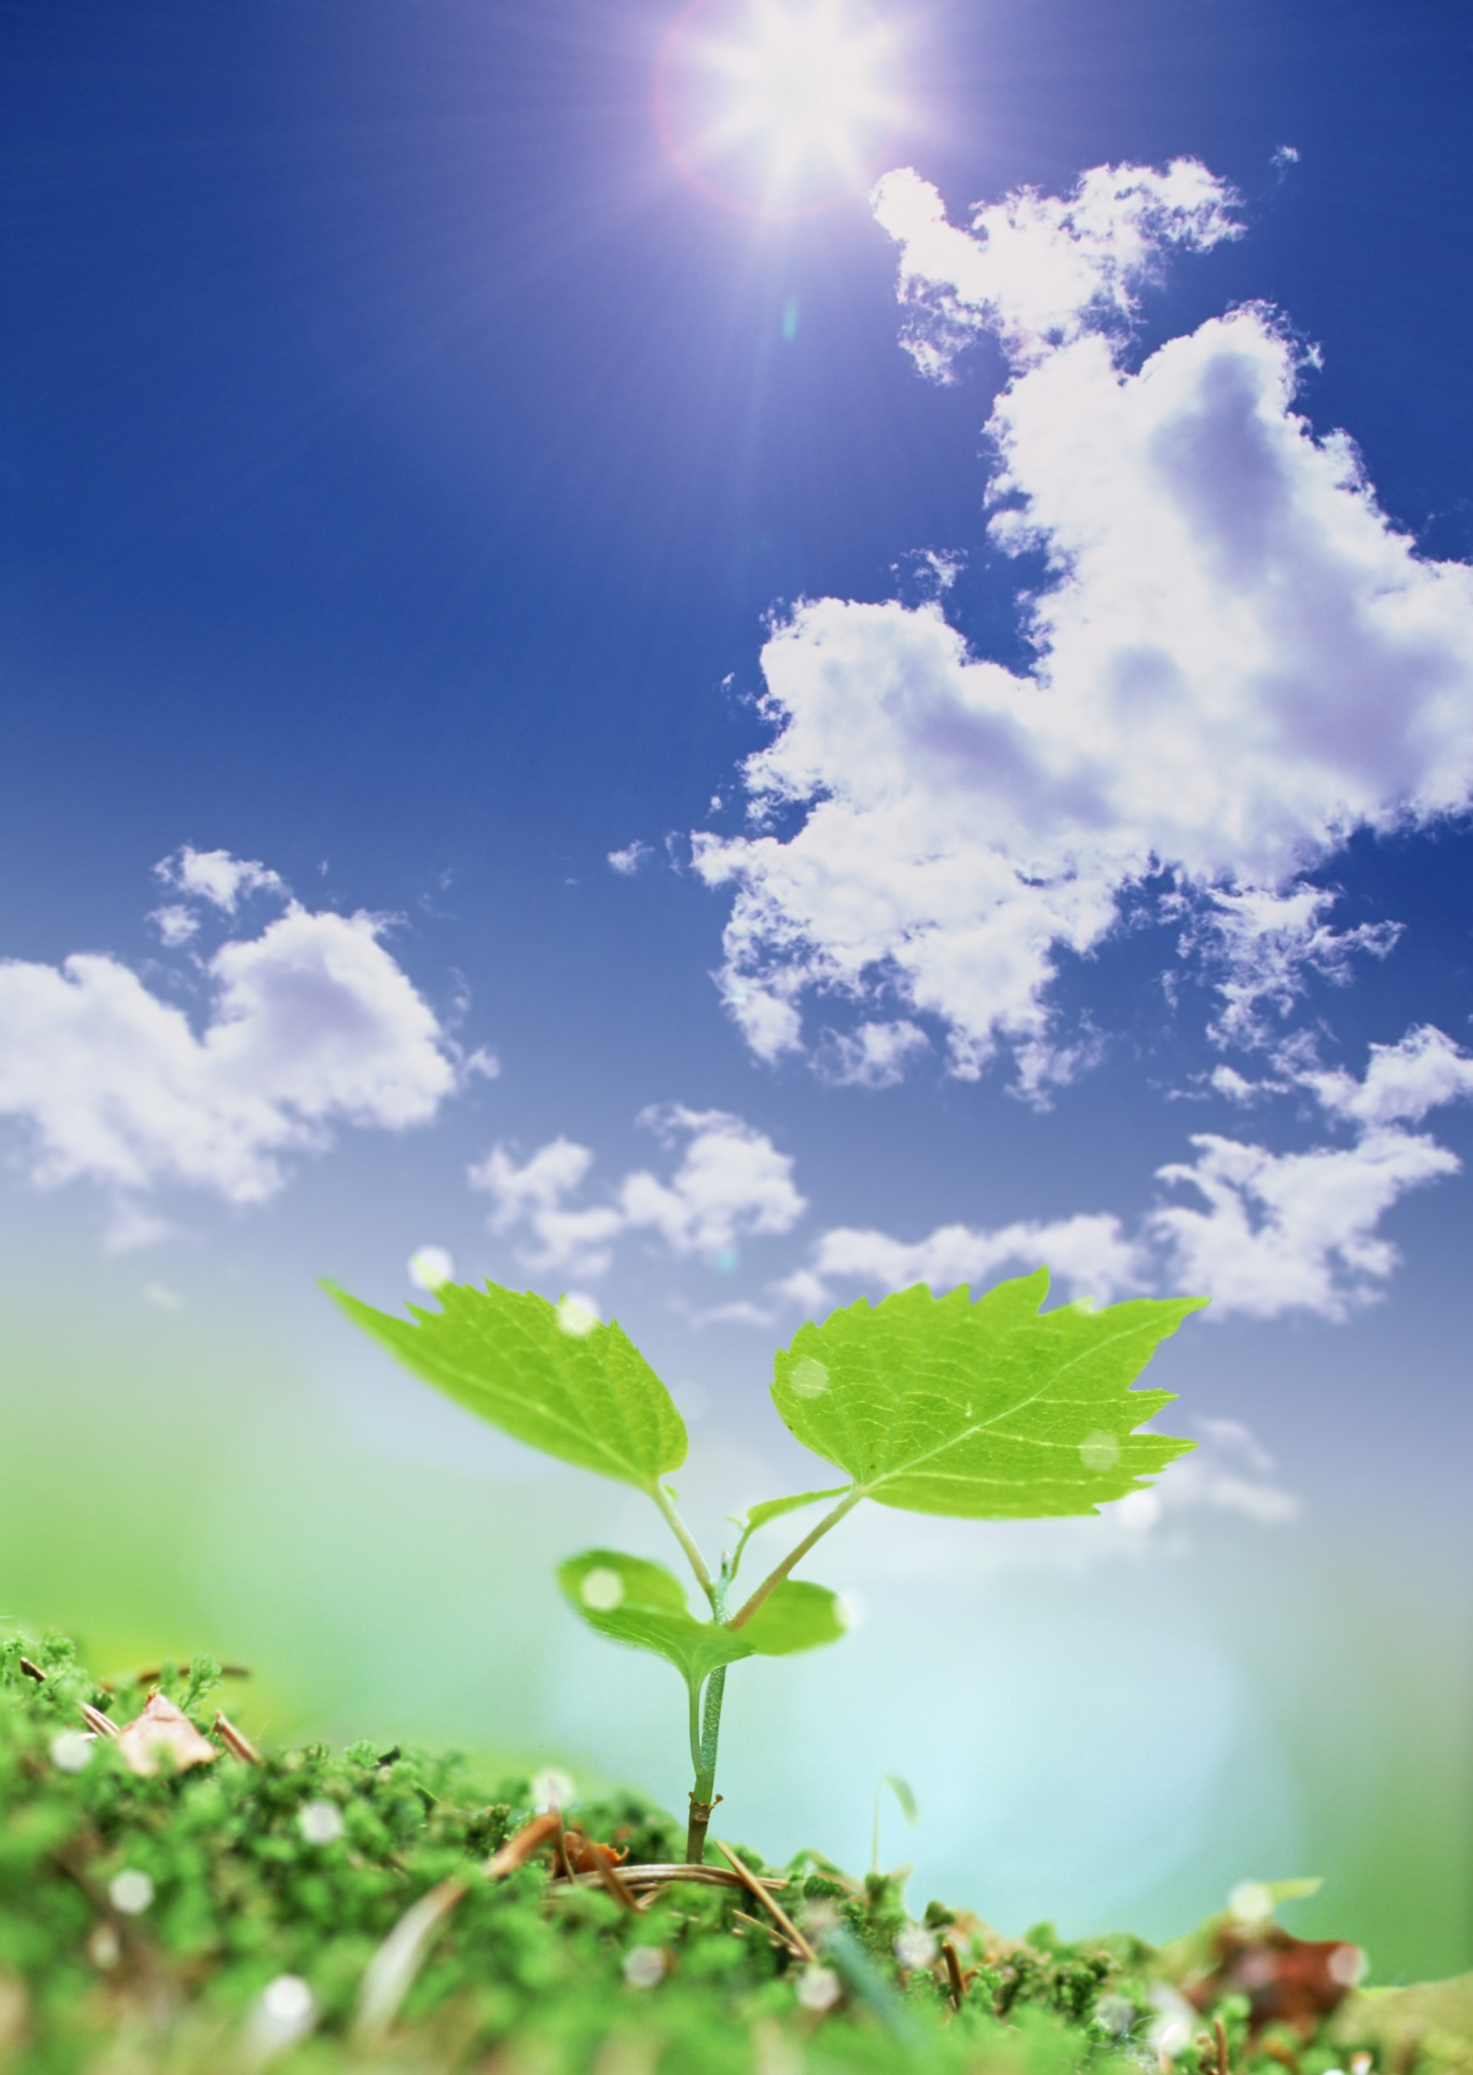
МБДОУ «Центр развития ребенка –
детский сад №6»

Методическая разработка
по теме:
«Сбережем матушку Природу»

Выполнила: воспитатель
МБДОУ «Детский сад №6»
Никитина Елена Александровна

г. Муром, 2022 г.

Оглавление

- Аннотация 3
- Введение 4
- Цель и задачи 4
- Конспект НОД «Лучше мусорить сейчас отвыкайте, дети» 5
- Заключение 14
- Список литературы 14
- Приложение 15-18

Аннотация

Методическая разработка посвящена раздельному сбору ТБО и проблемам в сфере обращения с отходами. Информирует о путях решения экологической проблемы, возникающей при увеличении количества бытовых отходов. Способствует воспитанию неравнодушного, бережного отношения к окружающей среде, формированию ответственного отношения к природным богатствам родного края.
Полезна педагогам дошкольных образовательных учреждений, детям старшего дошкольного возраста, родителям.

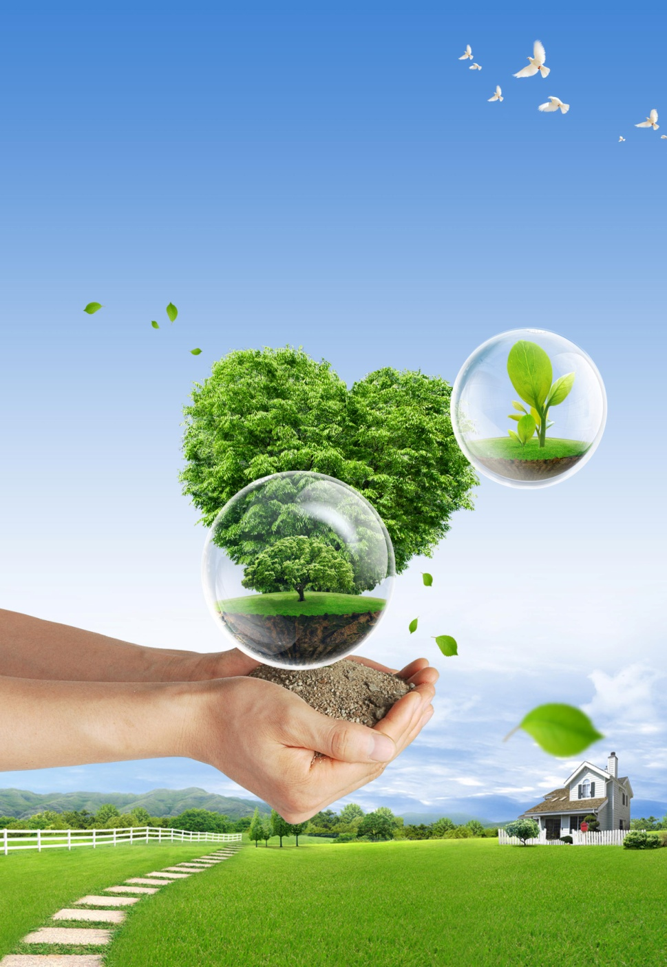
Введение
Человечество не погибнет
в атомном кошмаре -
оно задохнется в
собственных отходах.
Нильс Бор
Одной из наиболее острых экологических проблем в настоящее время является загрязнение окружающей среды отходами, промышленным и бытовым мусором. Гниющие частицы отходов являются источником размножения микробов, вызывающих инфекции и болезни. Ранее наличие отходов жизнедеятельности человека не было острой проблемой, так как мусор и различные вещества перерабатывались живыми организмами в природных условиях. Но теперь человечество изобрело такие материалы, которые имеют огромный срок разложения и естественным путём перерабатываются несколько сотен лет. Но дело не только в этом. Количество отходов за последние десятки лет стало невероятно огромным. Среднестатистический житель города в год производит от 500 до 1000 кг. мусора и отходов. Отношение к охране окружающей среды становится одним из показателей уровня развития нашего государства. Проблема отходов является одной из важнейших проблем современного общества. И одним из эффективных её решений является организация раздельного сбора отходов с их дальнейшим вторичным использованием.

Цели и задачи
Целью методической разработки по теме раздельного сбора ТБО и проблемам в сфере обращения с отходами является повышение уровня информированности населения о развитии системы обращения с отходами производства и потребления в округе Муром, заинтересованности различных целевых аудиторий, обобщения и распространения инновационного педагогического опыта в сфере обращения с отходами.
Задачи:
- способствовать воспитанию неравнодушного, бережного отношения к окружающей среде;
- привить навыки осознанного экономичного и экологичного поведения в быту на практическом примере;
- содействовать экологическому воспитанию дошкольников и младших школьников;
- поддержать социально-экологическую активность воспитанников дошкольных образовательных учреждений и учащихся общеобразовательных школ;

Непосредственно образовательная деятельность
по освоению образовательной области
« Познавательное развитие»

Тема:«Сбережем матушку Природу»
Воспитатель: Никитина Елена Александровна
Группа: подготовительная
Цель:формировать представление о проблеме твёрдых бытовых отходов (ТБО) и возможных путях её решения.
Задачи:
а/ Образовательные:
1. Уточнить знания детей о причинах возникновения мусора;
2. Расширить знания детей о разных видах твёрдых бытовых отходов;
3. Изучить виды и способы утилизации ТБО, о целесообразности вторичного использования.
б/Воспитательные:
- Способствовать воспитанию ответственного отношения к окружающей среде;
2.Воспитывать бережливость и экономию;
3.Мотивировать к раздельному сбору ТБО.

в/Развивающие:
1.Развивать потребность соблюдения чистоты на улицах города, дома, в детском саду;
2. Развивать умение логически мыслить, делать выводы, развивать коммуникативные умения
3. Активизировать словарный запас за счёт новых слов (загрязнение, ядовитые вещества, отходы, макулатура, бытовые отходы, пластмасса…)
4. Совершенствовать умение оперировать имеющимися знаниями, обобщать, делать выводы.
Интеграция образовательных областей: социально-коммуникативное развитие, познавательное развитие, речевое развитие.
Планируемый результат:
Дети приобретут умения и навыки:
-системного мышления в области охраны природы, ресурсосбережения;
-эффективного общения и сотрудничества для принятия коллективных решений при работе в малых группах сотрудничества.
Предварительная работа:
-Прогулки, повседневные наблюдения. Изучение и анализ экологического состояния объектов ближайшего окружения (участка детского сада, двора…);
- Помощь дворнику в уборке территории детского сада;
- Проведение опыта «Что произойдёт с мусором, если его закопать в землю?»
-Беседы на тему «Какой вред природе может нанести консервная банка (полиэтиленовый пакет)»;
- Разучивание стихотворения А. Усачёва «Мусорная фантазия»;
- Проведение семейного конкурса поделок из пластмассовых бутылок. Оформление выставки;
- Сюжетно-ролевые игры, дидактические игры на природоохранные и экологические темы («Лото», «Найди пару» и др.)
- Труд в природе (посадка и уход за овощами на огороде и т.д.)

Оборудование
-Стол с набором «мусорных вещей» (стеклянные бутылочки и жестяные банки, электрическая лампочка, картонная коробка, салфетки, фантики, обрезки цветной бумаги, газеты, фольга, сломанные карандаши, пластмассовые детали игрушек, лоскутки ткани, полиэтиленовые пакеты, пластиковые бутылки и упаковки, пищевые отходы (сухарик, огрызок яблока);
-Контейнеры для раздельного сбора ТБО с табличками (бумага, стекло, пластик, пищевые отходы);
-Подарки Природы на подносе (чаши с почвой, песком, древесиной, углём и с бутылочка с надписью «нефть»);
- На маленьком столе изделия из природных ресурсов (муляжи овощей, фруктов, хлебобулочных изделий; шкатулки, линейки, тетрадь, альбом; стеклянные бутылки, банки, стакан; пластиковые вещи).
-Выставка поделок из бросового материала;
-Костюм Матушки Природы;
- «Волшебный мешочек» с карточками по числу детей (изображения земли, дерева, песка, нефти в равных количествах);
- фотографии грязного города, мусорной свалки;
-Музыка природы (пение птиц, Весенний лес)

Взаимодействие с семьей: разучивание стихотворения Андрея Усачёва «Мусорная фантазия»; организация выставки поделок из бросового материала «Пластиковая бутылка превращается…»

Примечание: Матушку Природу озвучивает подменный воспитатель

Этапы | Содержание совместной деятельности на каждом этапе |  | Про-должительность
 | Деятельность педагога | Деятельность детей
1.Процесс вовлечения | Под музыку леса входит Матушка Природа с подарками.  Воспитатель: Ребята, к нам сегодня пришла необычная гостья.  Матушка Природа: Здравствуйте, ребята. Угадайте- кто я такая? Я большая и красивая. У меня есть деревья, трава, цветы. Есть солнце, воздух и вода. Без меня не может жить ни человек, ни другие живые существа, потому что они являются частью меня.  Природа: Я очень рада побывать у вас в гостях. Но пришла я к вам не с пустыми руками, а с подарками. Я дарю вам свою плодородную землю. Обращайтесь с ней бережно. (Ставит чашу с землей на первый стол).  Ещё я дарю вам часть моего дерева- крепкую древесину. Можете использовать её для своих нужд. (кладёт древесину на второй стол).  Также я дарю вам свой драгоценный песок. (ставит чашу с песком на третий стол).  И ещё я дарю вам своё сокровище-уголь и нефть. Долгие века я хранила их в своих недрах, можете ими пользоваться. (ставит бутылочку с надписью «нефть» и уголь на четвертый стол).  Природа: Я предлагаювам разделиться на 4 команды с помощью «Волшебного мешочка». Выбирайте себе карточку с изображением какого –либо из моих подарков и присаживайтесь за соответствующий стол.  Воспитатель: Как человек использует эти подарки Природы? Найдите на столе то, что выращивают на почве или изготавливают из других подарков Природы?  Воспитатель: на плодородных почвах люди выращивают злаки, овощи и фрукты. Из песка научились изготавливать стекло. Зачем нужна человеку древесина?  Воспитатель: Зачем нужны человеку полезные ископаемые: уголь, газ, нефть?  Воспитатель: Давайте скажем «Спасибо» Матушке природе за её дары. | Дети: Природа.  (Дети делятся на 4 команды и рассаживаются за столами.)  (Дети выбирают овощи и фрукты, изделия из природных ресурсов и переносят их на соответствующий стол, складывают рядом с подарком.)  Дети: Из нее изготавливают мебель, карандаши, бумагу.  Дети: Благодаря топливу работают заводы, ходят автомашины, в наших домах тепло и светло.Из нефти делают множество вещей, например пластиковую упаковку. | 7 мин
2.Процесс целеполага-ния | Воспитатель: С Матушкой природой случилась беда. Она вам хочет рассказать о ней.  Матушка Природа показывает фотографии грязного города, горы мусора).  Ребята, вы не замечаете ничего странного?  Воспитатель: Да, ребята, ситуация совсем не радостная. Замусорили нашу планету.Ребята, а как вы думаете, откуда берётся мусор? Кто же устраивает это безобразие? | Дети: земля стала мрачной, изменился цвет морей и океанов.  Ребёнок читает стихотворение (Приложение1)  ( предположения детей) Мы. | 3 мин
3.Процесс планирова-ния | Мусор –изобретение человечества. У природы мусора нет. Природа создана разумно: ни животные, ни растения не создают мусора. Мусор, или как его ещё называют «Твёрдые бытовые отходы» или коротко «ТБО», создал и продолжает создавать человек. Мы выбрасываем всё, что перестало нам быть нужным.  Что мы выбрасываем?  Воспитатель: А куда мы с вами выбрасываем мусор?  Мусор из ведра выносим в контейнер на улицу. Приносим пустое ведро домой и снова начинаем копить мусор, - и так каждый день! В городе проживает огромное количество человек и все несут мусор в контейнеры.  Воспитатель: А куда вывозят контейнеры с мусором?  Мусор загнивает и выделяет ядовитые вещества, а это опасно для здоровья человека и для природы. Вспомните, возле наших домов стоят мусорные баки. Если машины ежедневно вывозят мусор –запаха почти нет, а если же мусор не вывозят долго, то проходить мимо таких баков неприятно. Почему?  Воспитатель: Такой же запах выделяется на больших свалках за городом, Как вы думаете, свалка-это хорошо или плохо?  Природа: Ребята, а как вы думаете, что произойдёт, если мусор не убирать?  Воспитатель: Ребята, какие ваши предложения, что нам, взрослым, делать с мусором? | Дети: Люди выбрасывают пакеты, бутылки, банки, бумагу, старые вещи, пищевые отходы (кости, очистки, огрызки), стекло, пластик, металл, после строительства или ремонта образуется строительный мусор - это плитка, бетон, штукатурка, кирпичи  Дети: В мусорное ведро  Дети: На свалку.  Дети: Некрасивые кучи, неприятный запах.  Ответы детей ( оназагрязняет землю, воздух и воду. На свалках много крыс и собак. Рядом со свалкой нельзя жить человеку.  (ответы детей)  (ответы детей) | 5 мин
4.Процесс осуществле-ния действий | Воспитатель: Пока придумал четыре варианта:  -захоронение;  -сжигание;  -сортировка;  -переработка.  Как вы думаете, можно ли сжигать пластмассовые бутылки и полиэтиленовые пакеты?  Воспитатель: Часто мы наблюдаем, как мусор закапывают в землю. Для чего это делают? Всё ли перегнивает в земле?  Воспитатель: Чтобы узнать, кто из вас прав, давайте вспомним опыт, который мы проводили. Мы закопали в ящик с землёй консервную банку, кусок картона, лист бумаги, полиэтиленовый пакет, лоскуток ткани, бутылку, огрызок яблока, шкурку банана. Выставили ящик на улицу. Через два месяца раскопали землю и посмотрели, что произошло с этими предметами.  Воспитатель: Взрослые задумались, что же делать с мусором? Думали,думали и придумали. Во многих странах жители прежде, чем выбросить мусор, его сортируют в зависимости от материала, из которого изготовлен. Он разный. Один быстро разлагается, другой - долго. А какой-то вообще не разлагается.  Какой же самый лучший вариант борьбы с мусором?  Правильно, ведь отправляя мусор на перерабатывающий завод, его там сортируют: пластиковые бутылки в одну сторону, бумагу –в другую, стекло и железные банки отдельно.  В нашей стране этим занялись совсем недавно, ставят контейнеры со специальными наклейками для сбора пластика, бумаги, стекла. Стали строить мусороперерабатывающие заводы и извлекать из бесполезного мусора пользу.  Представьте, что вы работаете на сортировочной станции. Вам нужно грамотно разложить мусор и отправить на мусороперерабатывающий завод.  Как вы думаете, зачем мы должны сортировать мусор?  Это значит, когда ваши мамы и папы собираются выбросить мусор, нужно сложить не всё в один пакет, а сортировать его.  Сейчас мы узнаем, сможете ли вы справится с нашей кучей и рассортировать весь мусор по нужным контейнерам.Проводится игра «Сортировка».  Воспитатель: Предложитеконтейнеры Природе, примет ли она их?  Природа: Я принимаю пищевые отходы с благодарностью. Крошки хлеба будут клевать мои птицы. Что – то съедят животные. Остальное перегниёт. У меня есть микробы, которые превращают пищевые отходы в удобрение, и на почве снова вырастут овощи и фрукты. (Природа забирает контейнер с пищевыми отходами себе).  Природа: Я не принимаю бумагу. Она долго не гниёт и пользы земле от неё никакой нет.  Природа: Я не могу принять стекло. У меня нет таких микробов, которые питаются стеклом. Мне эти вещи не нужны, а вам ещё пригодятся.  Природа: Как вы думаете, есть ли у меня микробы, которые питаются пластиком? Таких микробов не существует. Поэтому пакет будет лежать на земле 200 лет, а сломанная игрушка- 500 лет. Более того, если пластик попадает в моё тело, я начинаю болеть. Это страшный яд для земли, воды и воздуха. Это отрава для рыб, зверей и птиц. Я не могу принять пластик.  Воспитатель: Вы видите, ребята, сколько накопилось отходов, которые Природа не может принять.  Воспитатель: Есть ли среди содержимого нашей мусорной кучи предметы, которые можно повторно использовать?  В Детском саду мы часто используем для украшения наших участков кусочки ткани, пластиковые бутылки, баночки, даже отработанные шины автомобилей и другие ненужные вещи. Это значит, что нам не нужно покупать новые материалы и тратить деньги. Из предметов, которые могли оказаться в мусорном ведре, мы можем сделать настоящее произведение искусства!  Игра «Полезный мусор»  Найдите мусор, который можно использовать повторно или сдать в переработку и предложите варианты использования данного отхода.  Воспитатель: Что делает хозяйственный человек со старыми газетами и журналами?  Как можно использовать пластиковые бутылки?(Обратить внимание детей на выставку «Пластиковая бутылка превращается…»)  Воспитатель: Все ли зависит от взрослых? Или может быть, что-то зависит и от вас?  Ребята, что мы можем сделать для того, чтоб наш город был чистым?  Давайте попробуем начать соблюдать эти правила у себя дома.  Есть мудрое правило:  «Чисто не там, где убирают, а там где не мусорят». Если каждый из нас будет следовать этому правилу – наша планета Земля будет чище.  Вспомните, как об этом написал поэт Андрей Усачёв в стихотворении «Мусорная фантазия». | Дети: Нельзя. Когда они горят, выделяется дым, который вреден для здоровья.  (Предположения детей.)  (дети рассказывают о результатах опыта) Из всех закопанных предметов в первую очередь сгнили огрызок и шкурка банана, т.е. пищевые отходы.  Бумага только начала разлагаться, картон отсырел, жестяная банка покрылась ржавчиной, пластиковый пакет и бутылка не изменили своего состояния.  -отправлять на завод, меньше загрязняется воздух и почва, а еще могут там сделать новый материал).  Дети: Это облегчит переработку мусора на заводе.  4 команды. У каждой из них контейнеры с надписями вида отходов (стекло, пластик, бытовые отходы, бумага).Дети разбирают мусор по разным контейнерам.  (1 группа отдаёт контейнер с пищевыми отходами.)  2 группа предлагает контейнер с бумагой  3 группа предлагает контейнер со стеклянными предметами.  4 группа предлагает отходы из пластика.  (Предположения детей.)  Дети: Газеты расстилают на полу во время ремонта. Старыми газетами растапливают печку на даче. Из журналов можно вырезать картинки.  Дети: Разрезать пополам и выращивать в них рассаду. Изготовить кормушки для птиц. Пластиковую бутылку можно использовать снова для продуктов или сделать из нее какую-нибудь поделку и др.  (Предложения детей.)  Дети: - выбрасывать мусор в специально отведенные места;  - прежде чем выбросить отходы, их необходимо рассортировать (собрать в отдельные пакеты);  - одежду, обувь, игрушки, книги, которые не нужны- подарить кому -нибудь, а не выбрасывать в мусорное ведро;  - к игрушкам нужно бережнее относиться, чтобы они не ломались.  - писать на обеих сторонах листа, использованную бумагу собирать и сдавать в макулатуру;  - сдавать стеклянную тару;  - никогда не выбрасывать батарейки в мусорное ведро.  (Дети рассказывают стих-е по две строчки) (Приложение 3) | 13 мин.
5.Рефлексия | Природа:Спасибо,ребята. Вы очистили меня от мусора, теперь мне будет легче жить. Надеюсь, что вы всегда будете меня защищать.  Воспитатель: Что нового вы сегодня узнали?  Воспитатель: каждый человек будет стремиться сделать чище свой двор, улицу, город, все люди будут дышать свежим воздухом, пить чистую воду, любоваться красотой природы.  Поделитесь тем, что вы сегодня узнали с родителями, друзьями. Чтобы все –все берегли нашу планету. Объясните дома мамам и папам, зачем нужно сортировать мусор. | Ответы детей | 2 мин

Заключение
Идея раздельного сбора отходов нацелена в первую очередь на сохранность экологии, а также на сокращение использования природных ресурсов, заменяя их переработкой использованных материалов. Живя на Земле и пользуясь её ресурсами, каждый человек несёт ответственность перед ней. Сегодня тоннами добываются ресурсы, которые идут на благо человечеству, из которых создаются необходимые вещи и предметы - от еды до одежды и бытовой химии. Однако ресурсы Земли не безграничны. И наша задача состоит в том, чтобы находить способы экономии ресурсов путём переработки использованной продукции, используя различные способы утилизации отходов.

По данной методической разработке НОД не проводилось. Материал разработан в рамках «Дней экологической безопасности» и планируется проводиться на третьей неделе мая в рамках тематической недели «Путешествие в будущее».

Список литературы
1. Бабанин И. Мусорная революция. Как решить проблему бытовых отходов с минимальными затратами // ОМННО «Совет Гринпис», 2008.-22 с
2. Бабанин И.В. Организация селективного сбора отходов. Методические рекомендации// Твёрдые бытовые отходы. 2009. № 9. С.10-17
3. http://climatechange. narod.ru/Waste/waste_info.html
4. http://sobirator.org/
5. http://www.greenpeace.org/russia/ru/campaigns/waste/recycle/
6. http://ru. wikipedia.org/wiki/Разделение_мусора

Приложение 1
Да, мы говорим о самом важном,
Взглянуть на землю стало страшно,
Вода мутнеет с каждым днём,
А воздух - сколько грязи в нём!
Когда-то чистый, голубой,
Теперь он грязный и больной,
Погибнуть может всё живое,
Земля – что сделали с тобою?
Приложение 2

Выставка «Пластиковая бутылка превращается…»
- горшок для цветов или красивую вазочку, например для конфет;
- воронку, умывальник или совок;
- декоративный стаканчик или подсвечник;
- ведерко или лейку;
- удобный водосток;
- горшки для проращивания рассады;
- чехол для замка или «козырек» для звонка;
- кормушку для зверей и птиц;
- подставку для письменных принадлежностей
- игрушки или декоративное деревце;
- бордюр или площадку.

Приложение 3.
Андрей Усачёв «Мусорная фантазия».

Не бросайте никогда корки, шкурки, палки -
Быстро наши города превратятся в свалки.
Если мусорить сейчас, то довольно скоро
Могут вырасти у нас Мусорные горы.
Но когда летать начнут в школу на ракете -
Пострашней произойдут беды на планете.
Как пойдут швырять вверху в космос из ракеты
Банки, склянки, шелуху, рваные пакеты.
Вот тогда не полетят в Новый год снежинки,
А посыплются как град старые ботинки.
А когда пойдут дожди из пустых бутылок -
На прогулку не ходи: береги затылок!
Что же вырастет в саду или в огороде,
Как пойдёт круговорот мусора в природе?
И хотя мы в школьный класс не летим в ракете,
Лучше мусорить сейчас отвыкайте, дети!
Приложение 4

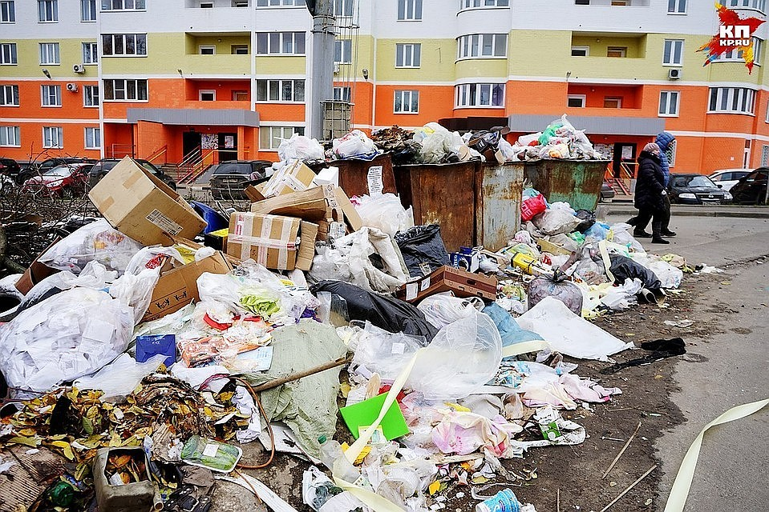
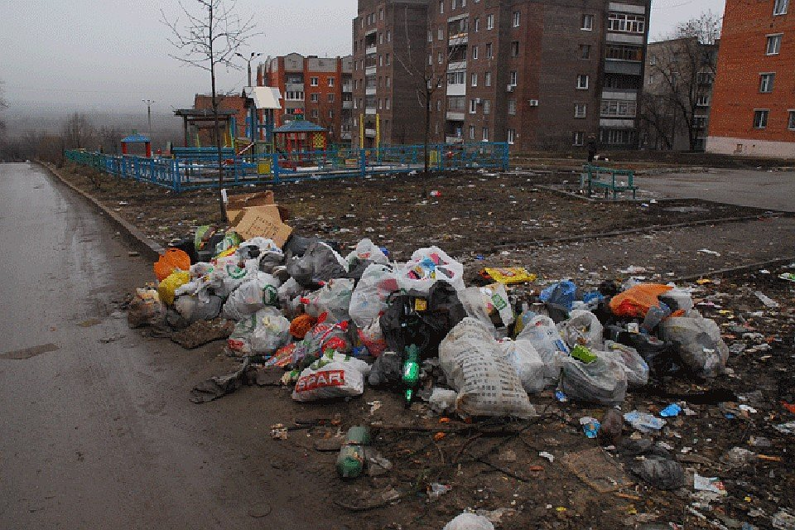

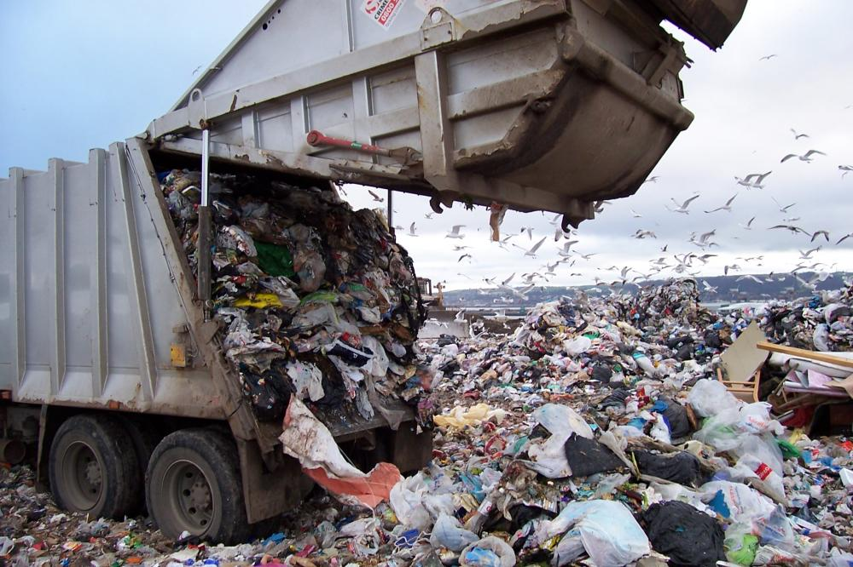

Приложение 5

